# 1.配置

## 1.1 Qt禁止提示参数未使用

配置文件中加入

QMAKE_CXXFLAGS +=  -Wno-unused-parameter

# 数据库

## windows使用ODBC连接mysql

1. 下载mysql ODBC connector,安装。
2. 配置ODBC数据源。

控制面板,管理工具，数据源（ODBC）,用户DSN,添加。

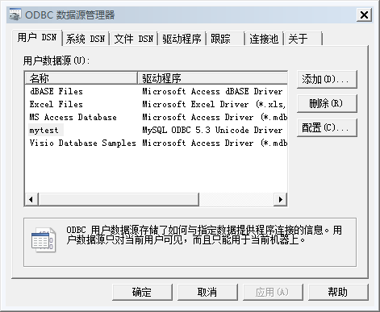

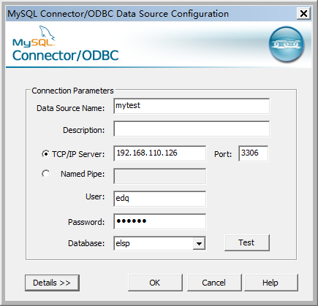

1. 代码中添加

|  |
| --- |
| QSqlDatabase db = QSqlDatabase::addDatabase("QODBC");  *//* *db.setHostName("192.168.110.126");*  *//* *db.setPort(3306);*  *//* *db.setUserName("edq");*  *//* *db.setPassword("aaaaaa");*  //databaseName 在这里就是上面配置的DSN的名称  db.setDatabaseName("mytest");  *if* (!db.open()){  cout<<"can't open!"<<endl;  qDebug()<<"connectOptions:"<<db.connectOptions();  qDebug()<<"driverName:"<<db.driverName();  qDebug()<<"error:"<<db.lastError().text();  }  *else*{  cout<<"open!"<<endl;  } |